José Miguel Viñas, experto de Meteored (tiempo.com), adelanta la previsión de los próximos días
Meteored avisa de un desplome térmico este fin de semana en España
- El jueves será el día más caluroso de la semana, con máximas por encima de los 40ºC
- A partir del viernes se producirá un descenso generalizado de las temperaturas

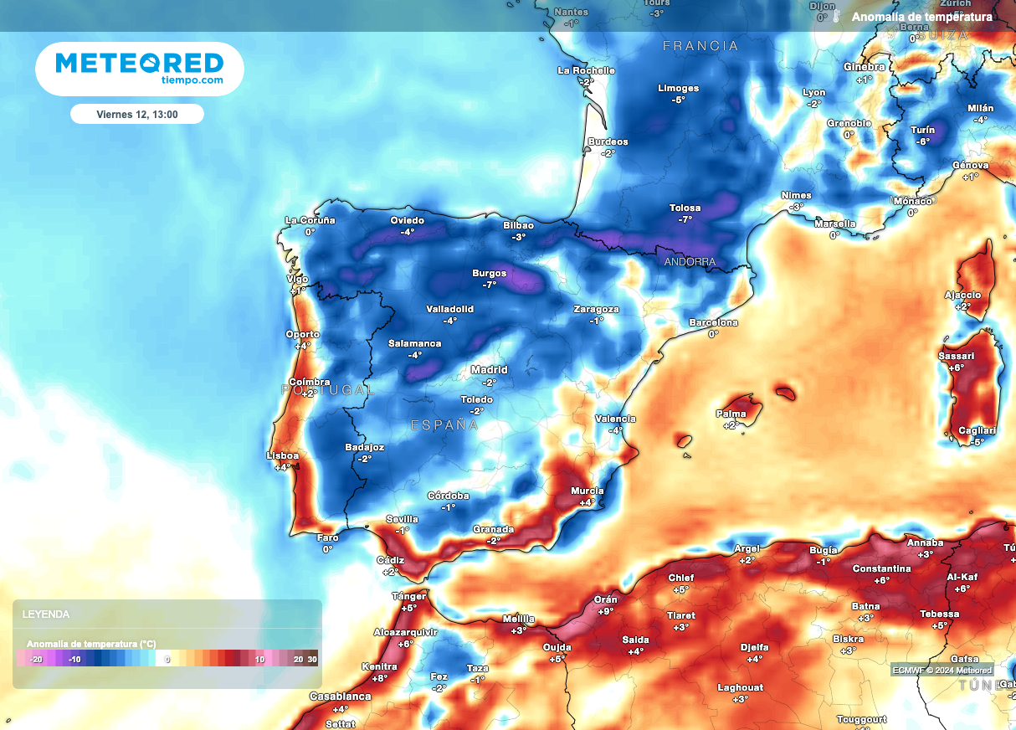
El viernes las temperaturas bajarán de forma casi general, salvo en el Mediterráneo donde habrá que esperar al sábado.

Madrid, 10 de julio de 2024.- Entre hoy y mañana, las temperaturas continuarán subiendo y se intensificarán en muchas zonas de España. Se esperan máximas cercanas a los 40º en la Vega del Segura y el sureste de la provincia de Albacete, llegando a activar el aviso naranja en estas zonas. Sin embargo, en los días posteriores se espera un cambio drástico en las temperaturas. Así lo adelanta José Miguel Viñas, experto de Meteored (tiempo.com), en su previsión.

Análisis de José Miguel Viñas, experto de Meteored (tiempo.com) J.M. Viñas.- Mañana jueves, dominará el tiempo seco y soleado y será el día más caluroso de la semana para una gran parte del territorio peninsular. El país se verá afectado por las altas temperaturas, que se intensificarán todavía más, llegando a máximas por encima de los 35ºC. A última hora no se descarta la llegada de alguna tormenta localmente fuerte en el Pirineo aragonés.
Se han activado avisos naranjas en la zona del Guadalquivir de Jaén, el entorno de Sierra Morena, la zona de Hellín y Almansa, en la provincia de Albacete, el interior del sur de la provincia de Valencia y el valle medio del Ebro.
Se avecina una bajada generalizada de las temperaturas
El viernes, los vientos rolarán a componente norte en la mitad norte peninsular y Baleares, provocando así un descenso de las temperaturas. La presencia de nubosidad en el tercio norte peninsular será notable y, además, se producirán chubascos en el Cantábrico, área pirenaica y nordeste de Cataluña. En el interior del norte, centro y nordeste se notará el descenso de las temperaturas.
El sábado, en el área mediterránea, los vientos de Levante acumularán bastantes nubes, provocando la bajada de las temperaturas y la posibilidad de algunos chubascos en la Comunidad Valenciana y la Región de Murcia.
El domingo estará marcado por la estabilidad atmosférica, con un tiempo seco y soleado en la mayor parte de España aunque puede producirse alguna tormenta en zonas de montaña del norte y nordeste peninsular. Las temperaturas subirán en el Mediterrraneo y Canarias mientras que en el resto de la Península se podrá apreciar un ligero descenso.
 Síguenos en Telegram y en nuestro canal de Whatsapp
Amplía información con el artículo completo en:
"Mañana el calor será muy intenso en España, pero el fin de semana llega el desplome en estas zonas”
 | José Antonio Maldonado  Director de Meteorología. |  | José Miguel Viñas  Meteorólogo de Meteored. |  |  | Francisco Martín  Coordinador de la RAM.
+ Expertos de Meteored
Para concertar entrevistas:  Actitud de Comunicación  91 302 28 60 |  |  |  | press@meteored.com

Sobre Meteored
Meteored se ha convertido en uno de los proyectos líderes sobre información meteorológica a nivel mundial con más de 20 años de experiencia. Actualmente nuestras predicciones, modelos y noticias se ofrecen por todo el mundo a través de distintos medios y plataformas. Es por nuestra experiencia, calidad y dedicación, que millones de personas confían en nosotros para planificar su día a día.
Meteored cuenta, además, con un equipo de redacción internacional, ubicado en varios países del mundo. Nuestros expertos en meteorología, meteorólogos y periodistas se encargan de mantenernos informados sobre los acontecimientos meteorológicos más importantes de actualidad, así como de ilustrarnos y explicarnos las situaciones más significativas que están por llegar.

